A

**PROFESSORA: Fernanda e Jéssika.___________**

**5º Ano – Fundamental I**

**COLÉGIO SANTA DOROTÉIA**

**Educar, um gesto de amor que fica para sempre.**

**Disciplina: Geografia.**

**Nota:**

**Data: / /**

**Nº:**

**Nome:**

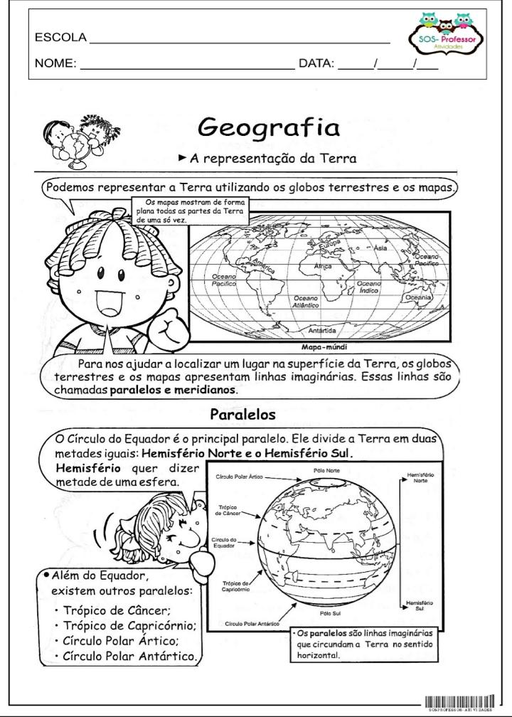

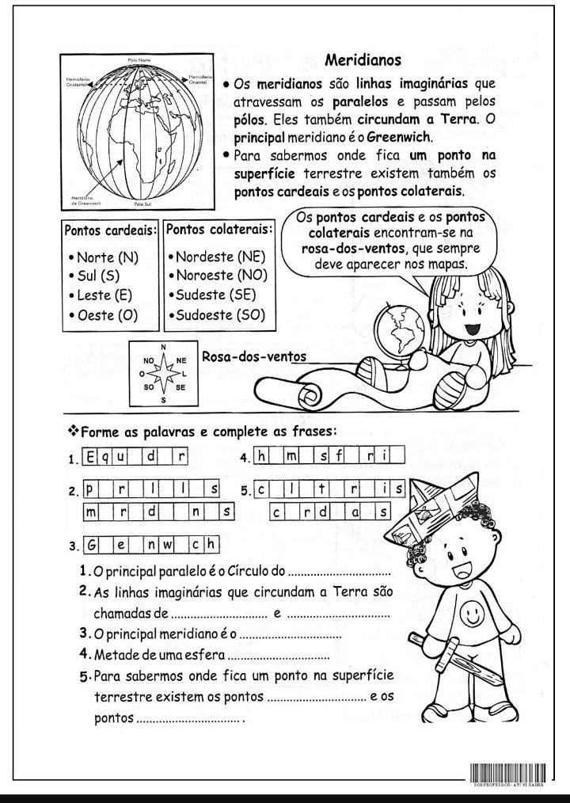 **Tudo vai passar,o segredo é confiar!** Beijos,tias,Fernanda e Jéssika. 